Внеклассное мероприятие по обувному делу «Путешествие в мир обуви: от лаптей до туфлей».
Цель: развитие системного мышления и умения прогнозировать в процессе расширения знаний об обуви.

Задачи:
- совершенствовать умение различать и называть существенные детали обуви, группировать обувь по сезону и функциональным признакам;
- учить выделять главные и второстепенные функции предметов;
- активизировать и обобщать словарь: туфли, тапочки, босоножки, сапоги, ботинки, сандалии, унты, кеды, кроссовки, берцы, шлепки, пинетки;
- учить распознавать обувь сказочных героев;
- создавать образ обуви, сделанной из материалов: дерева, металла, бумаги, хрусталя, используя метод фокальных объектов;
- закреплять навыки плавного высказывания на этапе ответов короткой фразой.
Методические приемы:
- метод проблемного изложения: «что означает слово обувь»;
- метод совместного обучения: проблемно-поисковая беседа «Для чего нужна обувь»;
- здоровье сберегающие технологии: игра «Не зевай, на вопрос отвечай», физкультминутка, пальчиковая гимнастика;
- поисковый метод: игры «Какая обувь?», «Хорошо – плохо», «Кто потерял башмачок», «Помоги разобраться».

Материалы и оборудование: использование ИКТ, картинки обуви сказочных персонажей, наглядный материал для игр, хрустальная ваза, деревянный кубик, железная миска, бумага, раскраски с изображением обуви, мяч, фломастеры, карандаши, стразы, наклейки.

Ход занятия.
Учитель:
Вместе живут на огромной планете
Разные взрослые, разные дети.
Внешностью разные и цветом кожи,
Но, безусловно, мы в чём-то похожи!
Годы пройдут, и мы станем взрослее,
Ростом повыше, по жизни мудрее,
И поменяется мир весь вокруг,
Но рядом останется преданный друг!
Ребята, возьмите за руки тех, кто стоит рядом с вами, ощутите тепло рук ваших друзей, которые будут сегодня добрыми помощниками. Присаживайтесь.
Все расселись по местам? Никому не тесно?
По секрету вам скажу: «Будет интересно!».

Воспитатель зачитывает загадки, при правильной отгадке картинка появляется на экране.
Отгадай загадку, кто мы?
В ясный день сидим мы дома.
Дождь идет у нас работа:
Топать, шлёпать по болотам. (Резиновые сапоги).

Удобная обувь для спорта и игр,
В ней каждый становится быстрым, как тигр.
Их надеваем мы на тренировки,
И как называем? Конечно…. (Кроссовки).

Про что загадка? Нос да пятка.
На голове – труба, вся жизнь ходьба. (Сапоги).

Сшили их из прочной кожи.
В них зимой ходить мы можем.
И на слякотной дороге
Не промокнут наши ноги. (Ботинки).

Ни ботинки, ни сапожки,
Но их тоже носят ножки.
В них мы бегаем зимой,
Утром в школу, днем – домой. (Валенки).

Нас двое, мы с приятелем как близнецы похожи.
Как уйдешь ты из дому, мы ждем тебя в прихожей.
На улицу не ходим ни летом, ни зимой.
Зато без нас ни шагу, когда придешь домой. (Тапочки).

Молодцы, ребята, все загадки отгадали. А как можно назвать все эти предметы одним словом? Правильно, обувь.
- А что же такое обувь и для чего она нужна человеку? (ответы детей)
Учитель:
Правильно, ребята, обувь это элемент одежды и нужна она для защиты ног от механического воздействия, и для тепла.
Обувь человек стал использовать очень давно. Ещё первобытные люди использовали шкуры зверей для изготовления обуви, в Древнем Риме шили сандалии из кожаных ремней, а на Руси плели лапти из лыка. (Показ картинок на экране). В наше время используют различные технологии для изготовления удобной и красивой обуви.
Ребята, посмотрите на картинку и скажите, из каких материалов изготавливают обувь и как она называется, в зависимости от того, из какого материала сделана обувь.
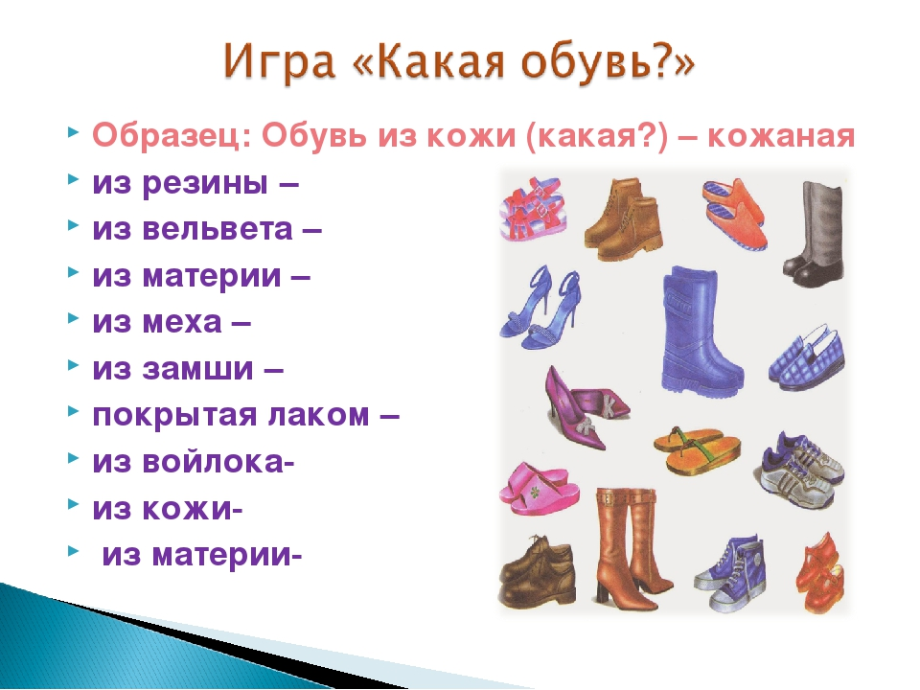

Молодцы, ребята, а теперь давайте поиграем в игру «Не зевай, на вопрос отвечай».
(Я бросаю мяч и задаю вопрос)
- Какую обувь мы носим зимой?
- Какую обувь мы носим летом?
- Какую обувь мы носим весной и осенью?
- Назови ласково (сапог, тапок, ботинок и т.д.)
- Назови спортивную обувь.
Учитель: Ребята, в сказках многие сказочные персонажи тоже носят сказочную обувь, постарайтесь отгадать «Кто потерял башмачок?». У меня на столе картинки, которые лежат изображением вниз. На них изображена обувь сказочных героев (хрустальная туфелька Золушки, деревянные башмаки Буратино, сапоги Кота в сапогах, сапоги Ивана царевича, лапти Емели, железные сапоги Дровосека, туфли Маленького Мука, тапочки кота Леопольда, ботинки Дядюшки Мокуса и т.д.). Подойдите к столу и возьмите по одной картинке. Назовите героя и сказку.
Учитель: Ребята, о какой профессии говорится в этой загадке?
Чистит мастер башмаки, прибивает каблуки,
Чинит туфли и сандали, чтобы новенькими стали.
Дети: Сапожник.
Ребята, давайте вместе попросим сапожника починить обувь и немного поиграем (физминутка).
Мастер, мастер помоги –
Прохудились сапоги,
Забивай покрепче гвозди –
Мы пойдем сегодня в гости.

Учитель: Сапожник очень древняя профессия. Она насчитывает не одно тысячелетие. Сапожник умеет делать не только новую обувь, но и чинить старую, чтобы ноги в обуви на ходу не уставали, в дождь не промокали, в жару не потели. Слово «сапожник» сейчас немного устарело. Сегодня называют «обувщик» или «мастер по ремонту обуви». Посмотрите ребята, сколько инструментов необходимо мастеру для ремонта обуви. (показ картин)
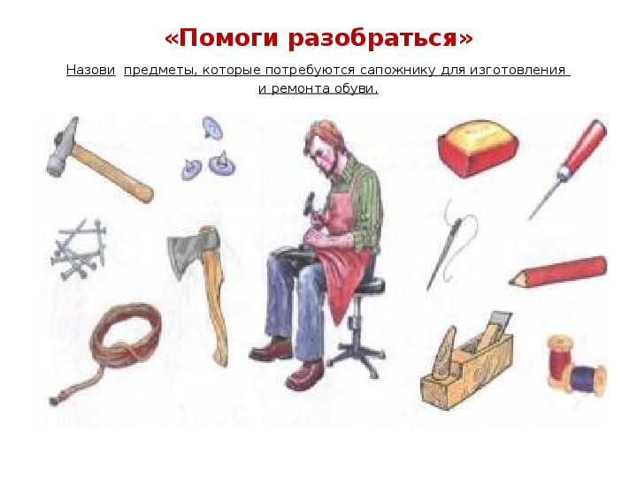
Учитель: Ребята, а давайте мы с вами поможем нашему сапожнику и сами изготовим красивую обувь.
Но прежде нам надо размять наши руки. (Пальчиковая гимнастика).
Чок – чок – чок – чок
Поломался каблучок.
Молоток стучит тук-тук.
Чтобы крепким был каблук.
Учитель: Предлагаю вам ребята выбрать любую картинку с обувью и украсить ее по своему желанию. (Детям предлагаются карандаши, фломастеры, стразы, наклейки. Дети выполняют творческое задание за столами).
Ребята у вас получились очень красивые работы. Но чтобы обувь как можно дольше оставалась красивой, что надо делать?
(Дети отвечают на вопрос, опираясь на картинку)
Учитель: Вот мы и совершили с вами путешествие в замечательный мир обуви.

